姓名：李泔桦 | 专业：物联网工程 | 班级：20181191 | 学号：2018119143
科目：嵌入式系统与设计 |  | 实验日期：2021-07-06
实验题目： 任务管理
【实验目的】
Huawei LiteOS 内核提供任务的创建、删除、延迟、挂起、恢复等功能，以及锁定和解锁任务调度，支持任务按优先级高低的抢占调度及同优先级时间片轮转调度。
【实验内容及实验结果】
代码：
/* 使用osal接口需要包含该头文件 */
#include <osal.h>
/* 任务优先级宏定义（shell任务的优先级为10） */
#define USER_TASK1_PRI 12 //低优先级
#define USER_TASK2_PRI 11 //高优先级
/* 任务ID */
uint32_t user_task1_id = 0;
uint32_t user_task2_id = 0;
/* 任务task1入口函数 */
static int user_task1_entry()
{
int n = 0;
/* 每隔2s在串口打印一次，打印5次后主动结束 */
for(n = 0; n < 5; n++)
{
printf("task1: my task id is %ld, n = %d!\r\n", user_task1_id, n);
/* 任务主动挂起2s */
osal_task_sleep(2*1000);
}
printf("user task 1 exit!\r\n");
/* 任务结束 */
return 0;
}
/* 任务task2入口函数 */
static int user_task2_entry()
{
/* 每隔2s在串口打印一次，不结束 */
while (1)
{
printf("task 2: my task id is %ld!\r\n", user_task2_id);
/* 任务主动挂起2s */
osal_task_sleep(2*1000);
}
}
/* 标准demo启动函数，函数名不要修改，否则会影响下一步实验 */
int standard_app_demo_main()
{
/* 创建任务task1 */
user_task1_id = osal_task_create("user_task1",user_task1_entry,NULL,0x400,NULL,USER_TASK1_PRI);
/* 创建任务task2 */
user_task2_id = osal_task_create("user_task2",user_task2_entry,NULL,0x400,NULL,USER_TASK2_PRI);
return 0;
}
结果：
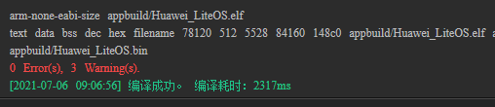

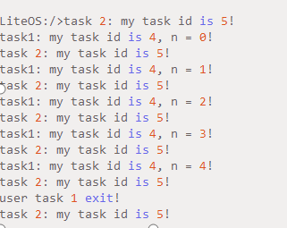

【教师评语和成绩】

成绩： 指导教师：余健 日期：

